Infohabitar, Ano XVII, n.º 768

Pequena revisão crítica da última Habitação de Interesse Social Portuguesa; do pequeno bairro ao fogo (série editorial: artigo 5/8) – infohabitar # 768

Aspetos qualitativos mais e menos positivos, que se julga terem estado mais presentes nesta última fase de promoção de HISP apoiada pelo INH/IHRU

António Baptista Coelho
(texto e fotografias)

Resumo

Em primeiro lugar faz-se uma introdução geral ao artigo, centrada no seu enquadramento na respetiva série editorial , que aborda o “desenvolvimento da qualidade arquitectónica e da satisfação residencial na nova Habitação de Interesse Social Portuguesa (HISP)”.

Sequencialmente passa-se à apresentação da estruturação geral qualitativa da mais recente Habitação a Custos Controlados (HCC)/HISP e apontam-se algumas notas sobre a natureza da qualidade arquitectónica residencial na HCC/HISP.

Em seguida desenvolve-se o coração temático do artigo onde se aborda a qualificação arquitectónica e a satisfação residencial que caracterizou os últimos decénios de promoção de HCC/HISP, apoiados pelo INH/IHRU, numa perspetiva sistemática de análise comentada dos seus diversos níveis físicos: Vizinhança Alargada (VA); Vizinhança Próxima (VP); Edifício multifamiliar e unifamiliar (Ed); e Habitação (Ha).

Em cada um dos referidos níveis físicos apontam-se conjuntos de aspetos qualitativos a criticar e a melhorar, utilizando-se uma grelha de 15 qualidades arquitectónicas e residenciais (conjugadas em 6 “novelos” temáticos), que foram anteriormente estudadas e editadas em publicações do LNEC. Não sendo, ainda, a altura específica, nesta série editorial, de se avançar, mais diretamente, para ideias de futuro sobre a promoção de HISP, haverá, no entanto, lugar para comentários sistemáticos elaborados já com esse sentido prospetivo.

Série editorial: “Desenvolver a qualidade arquitectónica e a satisfação residencial na nova habitação de interesse social portuguesa” (8 artigos)
Índice da Série Editorial, em princípio, integrada por oito artigos a editar sequencialmente
Índice geral e estrutura sequencial da série de oito artigos da Infohabitar intitulada “Desenvolver a qualidade arquitectónica e a satisfação residencial na nova habitação de interesse social portuguesa” sobre o que foi o passado e o que pode ser o futuro da habitação de interesse social (HIS) portuguesa”:
- 1.º artigo: apresentação e enquadramento justificativo e pormenorizado dos conteúdos, bases de referência e quadro qualitativo desta série editorial sobre o passado e o futuro da habitação de interesse social portuguesa.
- 2.º artigo: viagem sintética pelo que foram os cerca de 70 anos de produção de habitação de interesse social portuguesa antes do INH/IHRU.
- 3.º Artigo: ainda antes da criação do INH, algumas notas sobre “os anos dourados” da promoção cooperativa de habitação económica, de 1974 a 1984
- 4.º Artigo: síntese, essencialmente qualitativa, do que se julga ter sido o processo de promoção de Habitação a Custos Controlados, indiretamente pelo INH/IHRU e diretamente por municípios, cooperativas e empresas.
- 5.º e presente Artigo: considerações críticas sobre as características projetuais e vivenciais, consideradas menos positivas e/ou a melhorar nos diversos níveis físicos residenciais.
- 6.º Artigo: avanço prospetivo e cuidadoso centrado na caracterização genérica do que poderá ser a promoção da nova HIS portuguesa.
- 7.º Artigo: proposta qualitativa para a HIS portuguesa ainda em falta, através de um avanço prospetivo e cuidadoso na respetiva caraterização arquitectónica pormenorizada dos seus diversos níveis físicos.
- 8.º Artigo: apontamentos gerais de remate sobre a qualificação da HCC/HIS que é ainda necessária, desde a promoção ao projeto global e aos renovados e, por vezes, inovadores objetivos de qualidade.

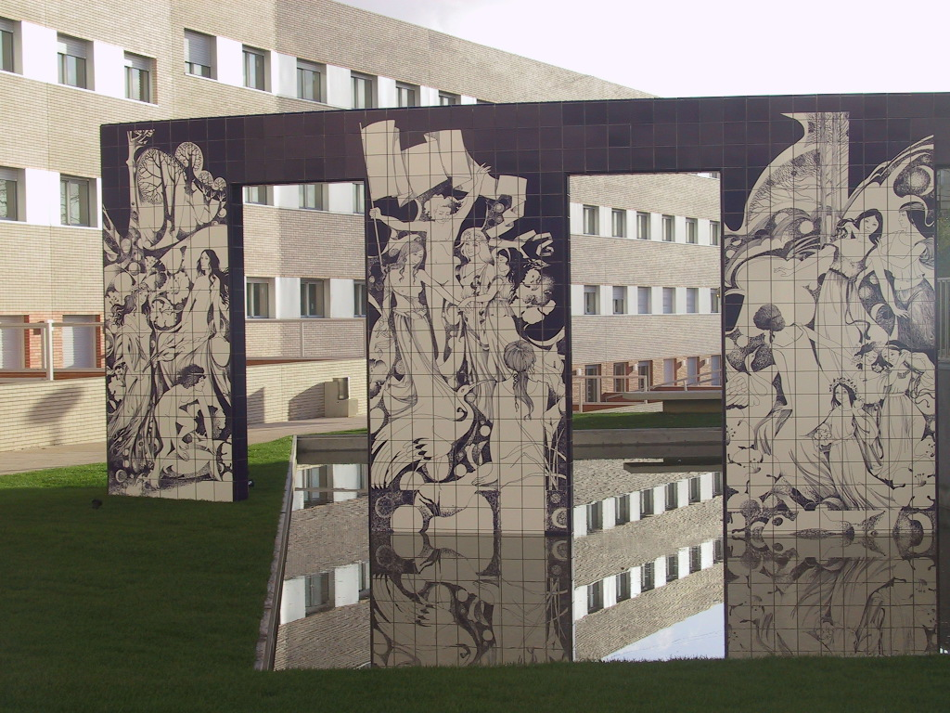
Fig. 1: imagem de pormenor de integração de arte urbana no extenso conjunto na Ponte da Pedra, Matosinhos (2004), o primeiro empreendimento cooperativo de construção sustentável em Portugal, que substituiu uma área degradada ocupada por uma fábrica de curtumes e onde se aplicaram diversas soluções ambientalmente sustentáveis, ao mesmo tempo que se realizou um conjunto habitacional e urbano de habitação de interesse social; cooperativa NORBICETA (cooperativas Nortecoop, As Sete Bicas e Ceta), projecto coordenado pelo Arq. Carlos Coelho, e um empreendimento que integrou o consórcio SHE (Sustainable Housing in Europe), que foi premiado com o Sustainable Energy Europe Awards 2007 (Prémio Europeu de Energia Sustentável 2007).

1. Introdução geral ao artigo e enquadramento na série editorial
Tal como foi anteriormente referido, nos primeiros três artigos da presente série editorial, dirigida para uma reflexão prática sobre o “desenvolvimento da qualidade arquitectónica e da satisfação residencial na nova habitação de interesse social portuguesa” que está ainda em falta, realizou-se uma síntese (sempre pessoal) sobre os principais casos de referência habitacional e arquitectónica da promoção de HISP até à criação do Instituto Nacional de Habitação (INH, atual IHRU) em 1984, enquanto no quarto e último artigo da referida série se avançou para uma caracterização sintética e global do que foi a Habitação de Interesse Social Portuguesa (HISP), oficialmente designada por “Habitação de Custos Controlados” (HCC), desenvolvida em Portugal a partir do referido ano de 1984, e designadamente nas décadas de 1980, 1990 e parte da de 2000, associada à atividade do INH/IHRU.
No entanto, em qualquer um dos quatro artigos, já editados, que integram a metade desta série de oito, procurou-se ir apontando, no corpo dos textos e mesmo nas legendas das figuras (por isso algumas delas extensas) aspetos positivos de projeto, execução e gestão posterior, dirigidos, essencialmente, para uma adequada satisfação habitacional e urbana, e, potencialmente aplicáveis – com as necessárias adaptações – à presente e futura produção de HISP.
Volta a sublinhar-se que as matérias abordadas desde o 4.º ao 8.º artigos são diretamente baseadas, tal como se registou no texto de apresentação (Artigo n.º 1), em estudos teórico-práticos, reflexões/discussões e visitas técnicas e multidisciplinares a um grande número e a todo o leque promocional de conjuntos de HCC (cooperativa, municipal e privada), destacando-se:
- as pormenorizadas e amplas análises retrospetivas ou de pós-ocupação, desenvolvidas por uma equipa multidisciplinar do Departamento de Edifícios do LNEC em três campanhas distintas e que incluíram, para além das análises técnicas ao projeto e à obra concluída e habitada, entrevistas a interlocutores privilegiados (Ex, projetistas, promotores e gestores) e mesmo alguns inquéritos diretos aos habitantes;
- e as mini análises de pós-ocupação, desenvolvidas em períodos temporais curtos, mas extremamente numerosas e, sistematicamente participadas por um leque muito qualificado de intervenientes (júri do Prémio INH/IHRU e projetistas e promotores de cada conjunto habitacional visitado) e cumprindo-se uma regra de análise rigorosa (sessão de apresentação, visitas pormenorizadas e sessão de debate).
Volta a regista-se, em termos de enquadramento aos artigos n.ºs 4, 5, 6, 7 e 8, que o relevo dado, nesta série editorial, à promoção de HCC, apoiada pelo INH/IHRU, como base de referência, relativamente próxima, ao desenvolvimento da nova HISP, resulta de essa promoção de HCC ter sido ela própria especificamente enquadrada, em termos recomendativos oficiais – Recomendações Técnicas para Habitação Social, RTHS – e em termos técnicos – enquadramento direto pelos técnicos do INH/IHRU de Lisboa e do Porto – no sentido de se obter um expressivo acréscimo qualitativo relativamente à produção de HISP que a antecedeu, designadamente, nos anos mais próximos.
A ideia fundamental que se propõe nesta série editorial é, assim, a de uma tentativa de sequencial acréscimo qualitativo nas diversas facetas da satisfação habitacional e urbana associada aos conjuntos de HISP, retirando ensinamentos e registando aspetos e casos de referência na promoção de HISP já desenvolvida e, consequentemente, procurando reduzir e anular os respetivos aspetos menos positivos e potenciar aqueles mais positivos identificados através de análises técnicas que incluem, naturalmente, a opinião dos respetivos moradores.
Neste sentido e depois da caracterização sintética do que foram mais de duas décadas (entre 1984 e meados da década de 2000) de promoção de Habitação de Interesse Social (HIS), oficialmente designada por “Habitação de Custos Controlados” (HCC), apontada no último artigo, iremos focar neste artigo (n.º 5) os aspetos qualitativos mais e menos positivos, que se julga terem estado mais presentes nesta última fase de promoção de HISP (apoiada pelo INH/IHRU), privilegiando-se uma perspectiva, que poderemos considerar “didática” ou informativa, de identificação sistemática e, julga-se, minimamente desenvolvida dos referidos aspetos menos positivos, ainda que caraterizando, frequentemente, situações pontuais e felizmente pouco frequentes; e sempre num desenvolvimento entremeado e comentado por apontamentos do que se julga poder/dever ser a presente e futura HISP.
Nos dois artigos seguintes da presente série editorial (N.ºs 6 e 7) e antes de uma síntese final dos aspetos julgados essenciais (N.º 8), desenvolvem-se alguns aspetos mais amplos de apreciação prospetiva do que poderá ser a nova HISP, incluindo os processos promocionais, as respetivas intervenções urbanas e sociais e os seus desejáveis aspetos em termos de ampla sustentabilidade, aproveitando-se um acompanhamento destes conjuntos, que tem sido já possível, em alguns casos, ao longo da sua “vida”; desenvolvendo-se estas matérias de uma forma mais integrada no artigo 6 e de um modo mais sistemático, relativamente aos diversos níveis físicos, no artigo 7.
Fica, ainda, sugerida a possibilidade de existir um novo artigo suplementar, ou até eventualmente mais do que um novo artigo, conjugando eventuais contribuições e comentários que, entretanto, nos sejam enviados com tal objetivo.
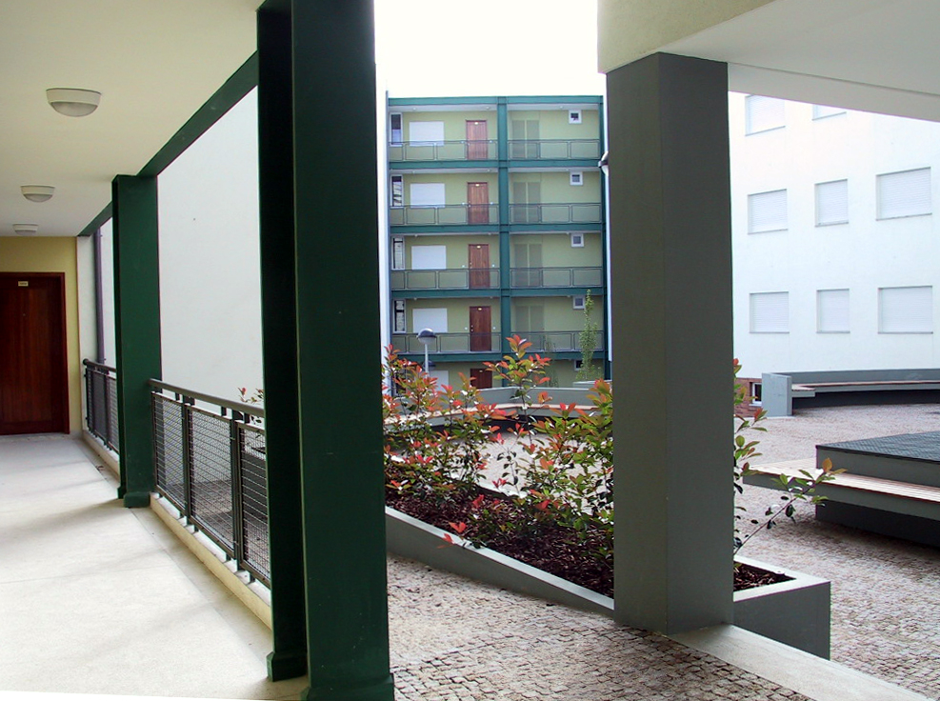
Fig. 2: o excelente pequeno quarteirão com usos mistos (53 fogos de realojamento e equipamentos) de promoção municipal no Monte de São João, Porto (2004), projecto do atelier do saudoso Arq.º Filipe Oliveira Dias, concretizado pelos Arquitectos Rui Almeida e Filipe Oliveira Dias rdenado pelo saudoso Arq.º Filipe Oliveira Dias; uma solução de arquitectura urbana onde se integram um novelo de qualidades arquitectónicas e de uso real pelos habitantes e uma interessante síntese de diversos níveis físicos residenciais.

2. Estruturação da apresentação qualitativa da mais recente HCC/HISP
Depois de se fazer uma pequena reflexão inicial sobre a natureza da qualidade arquitectónica residencial, serão focados no presente artigo os aspetos qualitativos mais e menos positivos, que se julga terem estado, sistematicamente, mais presentes nos diversos níveis físicos – Vizinhança Alargada/bairro, Vizinhança Próxima, Edifício e Habitação – do que foi a última fase de promoção de Habitação de Interesse Social Portuguesa (HISP), designada por Habitação a Custos Controlados e apoiada pelo INH/IHRU entre 1984 e a atualidade, embora se considere que desde cerca de 2007/2008 (altura da crise do imobiliário) a promoção de nova HISP tem sido mínima e em alguns anos quase nula.
Sublinha-se, ainda, que a referida caracterização qualitativa utilizará uma grelha de aspetos/rumos fatores de análise e de qualidade arquitectónica residencial estudados e desenvolvidos numa tese de doutoramento sobre “Qualidade Arquitectónica Residencial" realizada no Núcleo de Arquitectuta e Urbanismo (NAU) do LNEC, apresentada e defendida na Faculdade de Arquitectura da Universidade do Porto em 1995 e posteriormente editada em diversos livros da Livraria do LNEC – todos na Colecção Informação Técnica Arquitectura ITA 12: Habitação e Arquitetura: “Contributos para uma habitação e um espaço urbano com mais qualidade” (ITA 12, 2012); “Qualidade arquitectónica residencial. Rumos e factores de análise” (ITA 8, 2000); e “Do bairro e da vizinhança à habitação. Tipologias e caracterização dos níveis físicos residenciais” (ITA 2, 1998). Relembrando-se que a referida grelha foi instrumental nas análises retrospetivas ou de pós-ocupação realizadas ao parque de HISP realizado neste período temporal apoiada pelo INH/IHRU.
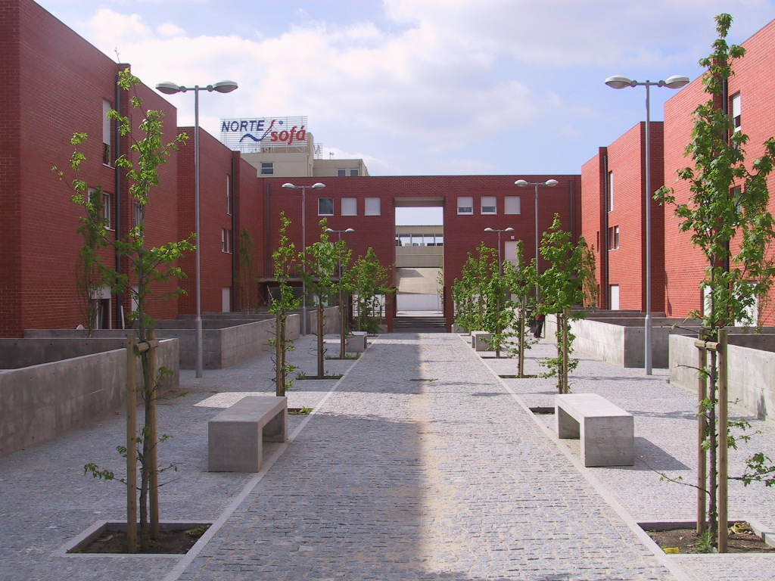
Fig. 3: o tão racionalizado como humanizado, afetivo e bem apropriável desenho global e pormenorizado da Arq.ª Paula Petiz para o conjunto de promoção municipal em Monte Espinho, Matosinhos (2005); um sensível e civicamente empenhado desenho que constrói uma nova pequena parte de cidade, viva e estruturante, e um interessante caso de harmonização entre desenho arquitectónico e o que se julga ser a aproximação à satisfação residencial dos moradores.

3. Breves notas sobre a natureza da qualidade arquitectónica residencial na HCC/HISP
É possível considerar que, hoje em dia, se conhecem já com significativa profundidade as melhores maneiras de conceber edifícios, designadamente residenciais, embora, frequentemente, não se aplique de forma integral e/ou integrada esse conhecimento e designadamente quando estão em jogo complexas e sensíveis operações de desenvolvimento de habitação de interesse social, que deveriam ser, sempre, utilizadas como veículos de apoio à promoção social dos seus habitantes e extremamente rigorosas na boa aplicação dos respetivos financiamentos públicos.
E no que se refere aos espaços públicos, que integram quase sempre tais promoções habitacionais e urbanas, nota-se, ainda atualmente, uma frequente e crítica dificuldade ao nível da sua qualificação, desde o projeto urbano e paisagístico a uma sua adequada execução e equipamento, visando-se a sua boa vitalidade, durabilidade e capacidade de apropriação e o estímulo a uma ampla diversidade e viabilidade de atividades exteriores.
Em tudo isto – edifícios e espaços urbanos que estes integram – e tal como temos vindo a sublinhar, há duas facetas que devem ser urgentemente aprofundadas na promoção de habitação de interesse social, sendo uma delas a sua imprescindível grande qualidade arquitectónica e sendo a outra a sua essencial habilitação ao serviço das necessidades e desejos habitacionais da grande maioria dos seus habitantes – matéria esta que evidentemente se liga à da qualificação arquitectónica, mas que tem de ser considerada, também, independentemente desta qualificação, pois até há situações-limite em que excelentes obras de Arquitectura residencial – mais em termos de “desenho” (no sentido amplo desta palavra) – levantam dúvidas consistentes sobre o seu potencial de ampla habitabilidade.
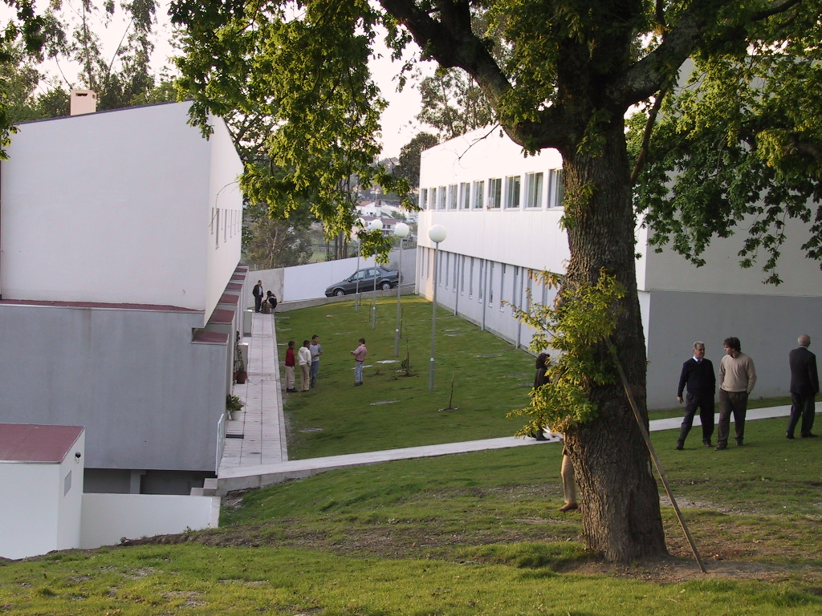
Fig. 4: a tocante humanização do CDH de 60 fogos de promoção privada da empresa FDO em Mataduços, Guimarães (2001), com projeto dos Arquitectos Carlos Fonseca e Alfredo Machado; uma solução que faz salientar a importância do “partido global” de uma boa Arquitectura na abordagem de uma tipologia unifamiliar em bandas cerradas, ou multifamiliar “na horizontal”, que resulta de uma íntima relação entre edificado e exterior.

4. Qualificação dos níveis físicos de HCC/HISP
Na perspetiva que acabou de ser registada desenvolvem-se sistematicamente, em seguida e em diversos itens, algumas considerações críticas sobre as características projetuais e vivenciais que marcaram os diversos níveis físicos residenciais dos conjuntos de habitação de interesse social desenvolvidos, em Portugal, nos últimos decénios de promoção dinamizada deste tipo de habitação – designada oficialmente como Habitação a Custos Controlados (HCC); tal desenvolvimento é iniciado pelo nível físico da vizinhança alargada – definida pelos respetivos agrupamentos na sua totalidade –, passando-se, depois, para a vizinhança próxima – globalmente marcada pelo ambiente urbano que se abarca a partir da porta do edifício – até aos níveis do edifício e, finalmente, da habitação.
Em cada nível físico é realizada, de início, uma sintética apreciação global, passando-se, em seguida, ao elencar dos aspetos e características considerados menos positivas e/ou a melhorar em futuras promoções de Habitação de Interesse Social Portuguesa (HISP).
A abordagem é realizada utilizando-se uma grelha qualitativa que foi, em tempo, devidamente fundamentada no estudo do LNEC, concluído antes de 2000 e já referido – “Qualidade Arquitectónica Residencial – Rumos e factores de análise” (n.º 8 da col. Informação Técnica Arquitectura, ITA, 2000, disponível na Livraria do LNEC).
Em termos meramente informativos refere-se, já de seguida, a grelha completa de 15 qualidades arquitectónicas e residenciais (conjugadas em 6 “novelos” temáticos) que é proposta no referido estudo e que foi revisitada e discutida, passados cerca de 12 anos, num outro livro, intitulado “Contributos para uma habitação e um espaço urbano com mais qualidade” (ITA 12, 2012), também disponível na Livraria do LNEC: (i) acessibilidade e comunicabilidade; (ii) espaciosidade, capacidade e funcionalidade; (iii) agradabilidade/conforto, durabilidade e segurança; (iv) convivialidade e privacidade; (v) adaptabilidade e apropriação; (vi) atractividade, domesticidade e integração.
Mais se refere, em termos práticos, que os conjuntos/listagens de aspetos que são apontados em seguida estão, globalmente, ordenados de acordo com a abordagem qualitativa adotada nos estudos que acabaram de ser referidos, sendo que em cada grande fator ou rumo qualitativo os diversos aspetos são referidos em ordem alfabética.
Não sendo, ainda, a altura específica, nesta série editorial, de se avançar, mais concretamente, para ideias de futuro sobre a promoção de HISP, haverá, no entanto, lugar para comentários sistemáticos elaborados já com esse sentido prospetivo, até porque ao criticarmos o que foi feito recentemente em termos de HISP vamos apontando o que se julga ter sido menos bem feito, proporcionando-se, assim, indicações práticas de melhoria para a nova HISP.
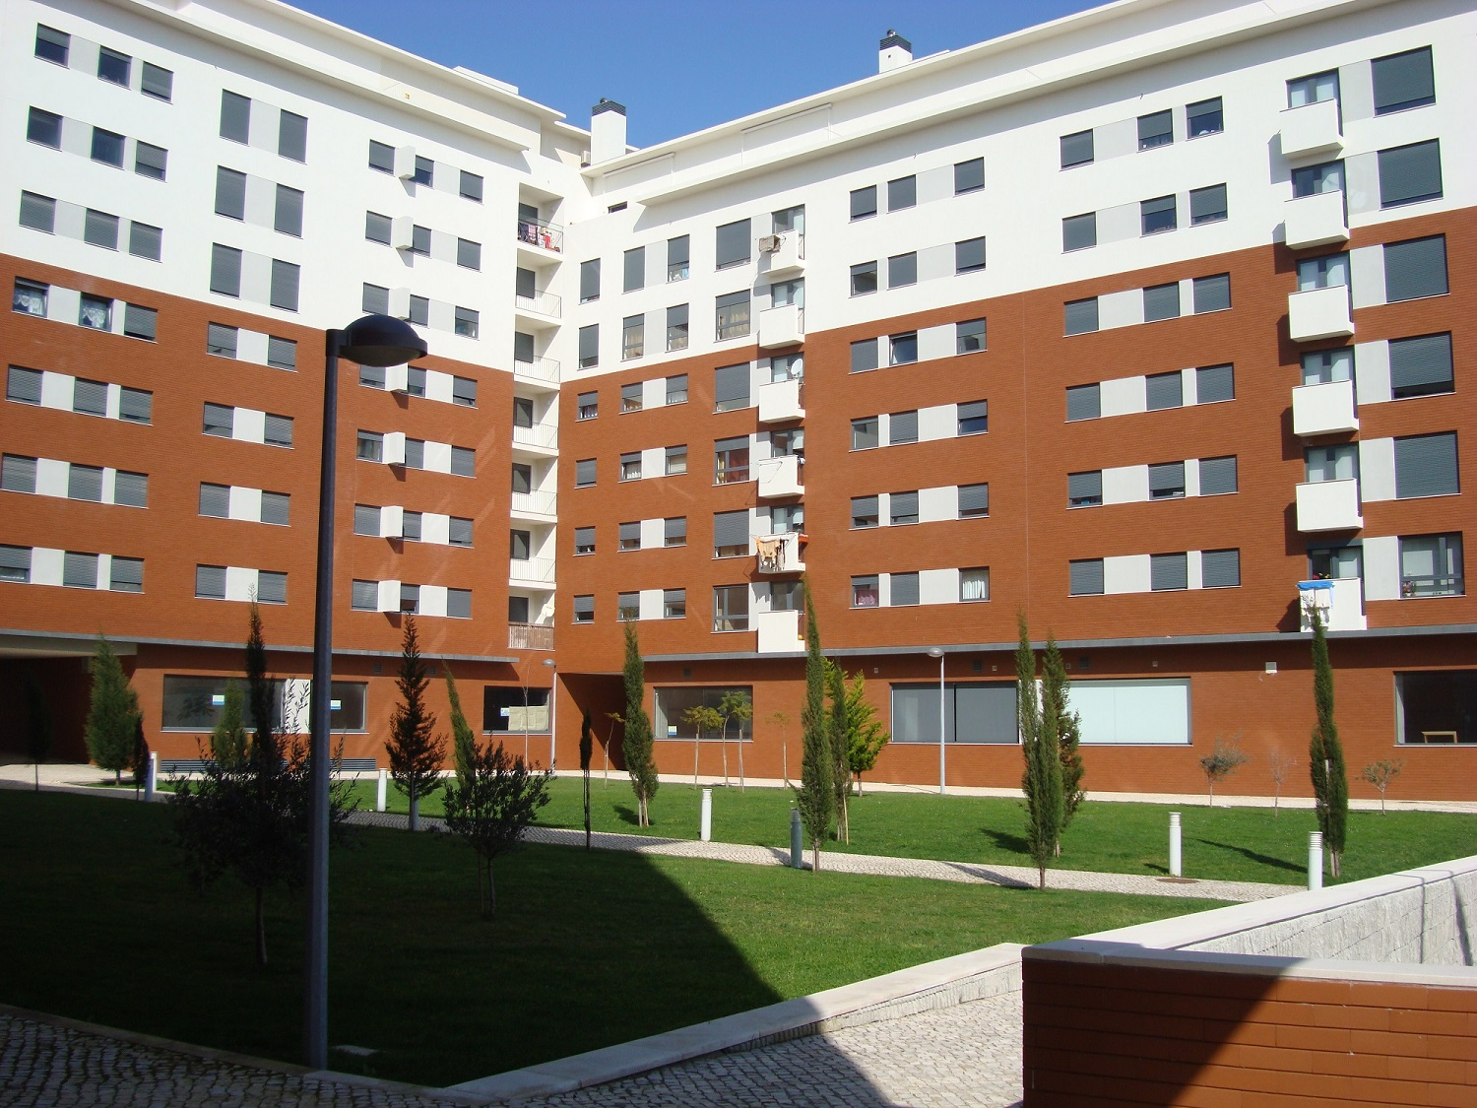
Fig. 5: a imagem afirmada, muito digna, naturalizada, mas agradável e densamente urbana do pequeno bairro cooperativo (verdadeira Vizinhança Alargada) do Vale Formoso de Cima em Lisboa (2006), projeto urbano coordenado pelos Arquitectos António Piano e Eduardo Campelo, atelier que também desenhou alguns dos quarteirões, sendo outros projetados por outros arquitectos, e com imagens agradavelmente variadas e harmonizadas; a promoção coube a um amplo conjunto de cooperativas da FENACHE da zona de Lisboa, associadas numa cooperativa específica ligada a este empreendimento e decorreu de um protocolo entre a mesma Federação e a Câmara Municipal de Lisboa.

5. Vizinhança Alargada (VA) de HCC

Sobre a Vizinhança Alargada (VA) de HCC
A apresentação do conceito de Vizinhança Alargada (VA), que é atualmente muito atual e designado pela “cidade dos 15 minutos”, é feita no estudo do LNEC já referido –“Do Bairro e da Vizinhança à Habitação – tipologias e caracterização dos níveis físicos residenciais” (n.º 2 da col. Informação Técnica Arquitectura, ITA, 1998, disponível na Livraria do LNEC).
Sublinha-se a diversidade dimensional dos agrupamentos residenciais de HCC estudados, alguns deles constituindo verdadeiros bairros ou grandes vizinhanças alargadas (VA) de edifícios multifamiliares, enquanto outros integram pequenas bandas densas de edifícios unifamiliares.
Salienta-se que as vizinhanças alargadas de HCC que foram estudadas e visitadas pelo autor deste artigo, apresentam características consideradas globalmente positivas, tendo sido, aliás, sistematicamente usadas como fontes de identificação dos aspetos que se consideram desejáveis na futura habitação de interesse social.
Subsistem, contudo, situações particularizadas negativas ou pior resolvidas, que serão, naturalmente, mais frequentes na globalidade da promoção de HCC, sublinhando-se os aspetos que são, em seguida, apresentados seguindo-se a referida grelha qualitativa.

Aspetos qualitativos a criticar e a melhorar na Vizinhança Alargada de HCC/HISP

Acessibilidade (genérica)
- Coordenação da integração urbana – ocorrência de longos períodos de graves carências em termos de condições essenciais de acessibilidade urbana, afetando grandes conjuntos residenciais; seja por atrasos no acabamento dos respetivos espaços exteriores, seja por reduzido apoio/serviço de transportes públicos.
- Espaços públicos – inacabamento pontual de espaços públicos envolventes e que veriam ser potencialmente vitalizadores da respetiva VA e da sua vital ligação á envolvente urbanizada.
- Integração urbana – condições de reduzida expressão urbana de novos grandes conjuntos residenciais; designadamente em termos de essenciais continuidades físicas e relações urbanas diversificadas.
- Pedonalização – tentativas problemáticas, e por vezes falhadas, de pedonalização de enormes espaços públicos desvitalizados; há por vezes, realmente, espaço público indiferenciado em excesso, mal equipado e mal gerido.
- Tráfego de atravessamento – situações de atravessamento de conjuntos residenciais por tráfego apenas de passagem.

Espaciosidade
- Espaços públicos – situações de excesso de grandes espaços públicos apenas potencialmente úteis (sem usos claramente atribuídos).
- Espaços públicos – situações de significativa disseminação de espaços públicos residuais (sem utilidade).
- Integração paisagística – condições de reduzida compatibilização da solução urbana nos respetivos meios construído e natural preexistentes.

Capacidade
- Equipamentos coletivos construídos – casos de excesso de previsão de espaços para equipamentos construídos – por obrigação regulamentar/de planeamento – que acabam por não ser ocupados, sendo frequentemente emparedados; produzindo-se uma negativa imagem urbana térrea, desvitalização e menor segurança pública.
- Equipamentos coletivos conviviais – casos de excesso de dispersão, ou mesmo quase inexistência, de equipamentos de uso diário, que são socialmente estratégicos por proporcionarem apoio primário à vida diária no conjunto residencial (ex., mercearias ou minimercados) e condições de convívio natural (ex., “cafés”); uma situação que é inadmissível quando os conjuntos urbanos são de grande dimensão e relativamente descontínuos da sua envolvente urbana.
- Espaços públicos – situações de excesso de espaço público global, associadas a espaços públicos pedonais, provavelmente, em excesso e associados a espaços públicos marginais com reduzida utilidade urbana, ou mesmo residuais; por vezes espaços públicos considerados “de enquadramento” são basicamente residuais, obrigando a manutenção, não tendo real utilidade e contribuindo mesmo, por vezes, para um sentimento de menor segurança pública – por exemplo, por maior afastamento a janelas e zonas mais usadas e/ou criação de zonas pouco visíveis.
- Estacionamento automóvel – existência de problemas emergentes, mas graves, de falta de estacionamento automóvel; situação esta que ainda menos se entende quando “convive” com amplos espaços residuais ou pouco usados.
- Mobiliário urbano e de recreio/jogo - falta muito global e/ou estratégica de:
  - equipamentos desportivos ou de soluções adequadas para a sua manutenção e gestão;
  - espaços adequados para o recreio/jogo livre;
  - elementos de mobiliário urbano essenciais;
  - elementos dinamizadores do recreio infantil.
- Ruas (composição de) – deficiências na composição dos tão necessários arranjos urbanos de arruamento, quer por problemas dimensionais simples quer pela pobreza no desenvolvimento de soluções necessariamente simples mas positivas; a referida pobreza refere-se, frequentemente, a soluções pouco e/ou mal pormenorizadas.

Funcionalidade
- Estacionamento automóvel – o forte crescimento da necessidade de estacionamento automóvel tem-se revelado um factor crítico de funcionalidade, que é, frequentemente, gerador de insatisfação e de más influências em outros usos do espaço público, e que, consequentemente, influencia o desenvolvimento de problemas de vizinhança.

Agradabilidade/conforto
- Conforto acústico – a eventual passagem marginal de rodovias com trânsito intenso, portanto ruidosas, deve ser enquadrada em termos de medidas amenizadoras, devendo estar sempre associada a condições vantajosas em termos de vitalização comercial e de animação urbana.
- Conforto higrotérmico e insolação – os espaços públicos amplos e urbanisticamente desarticulados são muito desabrigados, quer por razões de configuração e de excesso de espaciosidade, quer porque pouco se podem "apoiar" na desejável continuidade da respetiva edificação marginal.

Durabilidade
- Gestão do exterior de uso público – pouca atenção à progressiva degradação do exterior; um problema que se considera muito grave, caso não seja rapidamente "combatido" a partir de um metódico acompanhamento da evolução das condições locais.
- Manutenção do espaço de uso público – dificuldades na manutenção de árvores preexistentes, na viabilização de árvores muito jovens, na manutenção de relvados e de elementos de presença de água e nas ações de limpeza e manutenção dos pavimentos exteriores.

Segurança pública, rodoviária e no uso normal
- Continuidades nos espaços públicos - situações em que a desejável regularidade dos percursos pedonais é prejudicada pela ausência de rampas em acessos muito usados e por pontuais descontinuidades do espaço público, não sinalizadas nem protegidas.
- Hierarquia viária - situações em que a segurança viária e rodoviária é prejudicada por quebras de hierarquia nas vias existentes, atravessamentos inadequados e inexistência de sistemas físicos e sinaléticos para controlo da velocidade dos veículos.
- Visibilidade de segurança – situações com visibilidade de segurança prejudicada por empenas "cegas" ou quase "cegas", ausência de acessos vitalizadores, proximidades estimulantes entre passagens e acessos a edifícios e margens urbanas pouco usadas; esta é uma matéria que tem suporte teórico próprio – Crime Prevention Through Environmental Design (CPTED), em português Prevenção Criminal Através do Espaço Construído – e que deveria exigir uma maior atenção em termos de projeto e de análise do mesmo pois com o mesmo investimento é possível criar espaços urbanos naturalmente mais seguros e confiáveis, logo mais usados e, consequentemente, ainda mais seguros.

Convivialidade
- Equipamentos coletivos conviviais – ausência de um núcleo mínimo de equipamentos coletivos conviviais e de primeira necessidade.
- Mobiliário urbano – ausência, ou grande demora na instalação, de elementos "simples" de mobiliário urbano (ex., bancos, mesas fixas, luminárias), conjugados em núcleos que estimulem a permanência no exterior.
- Recreio infantil e juvenil – ausência, ou grande demora na instalação, de espaços informais para o recreio juvenil (para "gastar energia") e de pequenos equipamentos multifuncionais para o recreio infantil.
- Vitalização do espaço público – desenvolvimento de espaços públicos excessivamente amplos e não vitalizados por equipamentos.

Privacidade
- Diversidade urbanística – a opção por soluções criticamente monofuncionais e muito marcadas por verdadeiros "conjuntos-dormitório", sendo embora compatível com a respetiva integração em meios urbanos centrais e equipados, é sempre discutível quanto à satisfação de todos os membros das famílias, sendo muito criticável, quer em localizações isoladas e sem equipamentos básicos, quer em intervenções com grande dimensão.
- Habitações térreas protegidas – existência de habitações térreas pouco protegidas em termos de vistas e/ou expostas a fortes fluxos urbanos.
- Quarteirões densificados e privatizados – reduzida aplicação de soluções urbanas marcadas pelo desenvolvimento de quarteirões em boa parte preenchidos por pequenos quintais ou pátios térreos, soluções estas propiciando vivências e passatempos exteriores desejados por muitos habitantes e, eventualmente, o seu cuidadoso atravessamento por veredas pedonais.
- Quintais posteriores regrados – existência de quintais posteriores sem um adequado e completo enquadramento da sua utilização (ex., projetos-tipo relativos a ações pré-programadas e/ou eventuais), bem como da sua visibilidade pública.

Apropriação
- Acabamento da imagem pública – desenvolvimento de soluções urbanas com aspeto inacabado, geradoras de imagens públicas menos dignas, estabilizadas e responsabilizadoras.
- Dignidade de imagens públicas – existência de soluções de acabamento e paletas cromáticas ainda associáveis a imagens estigmatizadas da “velha” “habitação social” (ex., imagens “pobres”, pouco duráveis, com difícil manutenção, "tristes", "cinzentas", por vezes marcadas por cores fortes e habitualmente usadas em “habitação social”, e muito repetidas).
- Participação dos habitantes – desenvolvimento de processos de autoacabamento, pelos habitantes, em espaços com vista pública, gerando-se situações de abandono ou de apropriação excessiva e pouco regrada, que são negativas para a desejável atitude de respeito pelo espaço público.

Atractividade
- Gestão e durabilidade urbanas – os problemas de durabilidade e/ou gestão de espaços públicos e edifícios afetam claramente a respetiva capacidade de atração e o seu interesse urbano e arquitectónico; afetando-se, consequentemente, a capacidade de uso e a motivação no uso dos respetivos conjuntos e espaços urbanos, influenciando-se um verdadeiro ciclo vicioso de rejeição, menor uso, mais insegurança ou menor bem-estar, mais rejeição, menor uso, etc.
- Repetição do projeto – existência de situações de monotonia ou excesso de repetição do mesmo projeto, com a mesma volumetria e os mesmos acabamentos e tons.

Domesticidade
- Antes de avançar nesta matéria faz-se uma “declaração de voto” pelo interesse que se julga haver na habilitação das grandes vizinhanças de HCC/HIS com ambientes expressivamente residenciais, porque, por exemplo, marcados por aspetos de envolvência, sossego, escala humana, marcações visuais (ex., de fachadas) pouco “impositivas”, razoável mobiliário urbano, verde urbano ainda que limitado à excelente “árvore de arruamento” (mas bem prevista), pequenos polos de dinamização urbana, etc.
- Durabilidade do exterior – as soluções com afirmado carácter residencial são muito sensíveis a condições de evidente falta de durabilidade das soluções construtivas; uma situação que está ligada, quer à intensidade e diversidade dos usos residenciais, quer à grande proximidade e continuidade da observação dessas soluções pelos respetivos habitantes, quer a uma escala física de tratamento visual dessas soluções muito marcada pela pormenorização e pela apropriação.
- Pormenorização – o desenvolvimento de um afirmado carácter residencial exige uma solução geral muito cuidada e sistematicamente desenvolvida até à pormenorização; mesmo imperfeições pontuais (ex., inacabamentos localizados e faltas de equipamento e arranjo) produzem um efeito final sensivelmente negativo.
- Variação da imagem urbana – as soluções com afirmado carácter residencial exigem forte variação da imagem urbana ao nível de sequências de vistas próximas, designadamente quando há clara fundamentação na arquitectura urbana tradicional.

Integração
- Repetição do projeto – existência de situações urbanisticamente monótonas, devido a uma excessiva e concentrada repetição do mesmo projeto, ou de volumetrias e determinados acabamentos (ex., cores).
- Relação com as preexistências – condições de inadequada integração da solução urbana e arquitectónica na paisagem natural e/ou com as tipologias urbanas preexistentes e contíguas ou próximas.

Fig. 6: a exemplar escala e o impressivo sentido de intimidade e de verdadeira extensão do espaço doméstico de uma das Vizinhanças de Proximidade da Cooperativa Habijovem Algarve em Albufeira (112 fogos, 1993); são vizinhanças reforçadas, ordenadas e à escala humana, espaços de vizinhança próxima bem configurados, abrigados/protetores e equipados; o projeto é do Arq.º José Lopes da Costa com a colaboração do Arq.º paisagista José Brito.

6. Vizinhança Próxima (VP) da HCC

Sobre a Vizinhança Próxima (VP) de HCC
A apresentação do conceito de Vizinhança Próxima (VP), hoje em dia muito atual e designado pela “cidade dos 5 minutos”, é feita no estudo do LNEC já referido –“Do Bairro e da Vizinhança à Habitação – tipologias e caracterização dos níveis físicos residenciais” (n.º 2 da col. Informação Técnica Arquitectura, ITA, 1998, disponível na Livraria do LNEC).
Regista-se que o conceito de Vizinha Próxima ou de vizinhança de proximidade é globalmente marcado pelo ambiente urbano que se abarca a partir da porta do edifício, sendo uma noção que, originariamente, foi baseada em diversos estudos já existentes e, designadamente, em documentos sobre segurança rodoviária local, que já o usavam, quando o estudo acima apontado foi elaborado.
Mais tarde, quando da elaboração do estudo do LNEC intitulado “Habitação Humanizada” (também disponível na Livraria do LNEC), foram identificados e aprofundados, com base nos incontornáveis estudos de Spiro Kostof, diversos conceitos claramente idênticos e de grande interesse, entre os quais se destacam o de “woonerf”, significando literalmente pátio residencial, desenvolvido por por Niek De Boer da Universidade Técnica de Twente em 1963, e caraterizando um espaço público bem marcado cuja principal função não é a circulação e o estacionamento automóvel, mas sim o andar a pé e o recreio razoavelmente livre; sequencialmente este conceito transformou-se, na Alemanha, na ideia de “rua viva/vivível” (Wohnstrasse) e acabou por ser (re)exportado para os EUA e aí reinterpretado, entre outros grupos de estudo, pelo New Urbanism – e diz-se reinterpretado porque tudo isto tem a ver originariamente com os textos e ideias de Jane Jacobs.
E aproveitando-se ainda as sábias palavras de Spiro Kostof para ajudar a definir uma vizinhança de proximidade temos:
“ruas que mudam de carácter do formal para o informal, volumes bem definidos, vistas fechadas, há uma paisagem de rua partilhada com o carro, mas desenhada em torno das necessidades e dos prazeres pedonais ... e descobriram que é necessário nova regulamentação neste sentido pois de contrário estas ideias são frequentemente ilegais” (Spiro Kostof, “The City Shaped: Urban Patterns and Meanings Through History”, 1993 (1991), pp.240 a 242;
e atente-se, sobre esta última matéria, que, desde há alguns anos, em França se desenvolve já o “Código da Rua” como complemento e substituição parcial do “Código da Estrada”; e que, muito recentemente, Espanha começou a legislar num sentido de uma drástica e essencial redução de velocidade nas vias urbanas, condição essencial para que elas possam ser bem vividas.
De certa forma talvez se possa sintetizar ainda sobre a vizinhança próxima, que ela deve conter como que uma espécie de suplemento de alma urbano, mas já muito ligado e embrenhado no edificado, complementando-o de várias formas/funções e proporcionando relações eficazes e agradáveis com a cidade.
Depois deste pequeno desenvolvimento, considerado necessário, sobre a própria noção de vizinhança de proximidade, voltamos à nossa reflexão sobre a HCC/HIS, e neste sentido, salienta-se que as vizinhanças próximas de HCC que foram estudadas e visitadas pelo autor deste artigo, apresentam características consideradas globalmente positivas, tendo sido, aliás, sistematicamente usadas como fontes de identificação dos aspetos que se consideram desejáveis na futura habitação de interesse social.
Subsistem, contudo, em alguns empreendimentos, situações negativamente resolvidas, que serão, naturalmente, mais frequentes na globalidade da promoção de HCC, sublinhando-se os aspetos que são, em seguida, apresentados, seguindo-se a referida grelha qualitativa.

Aspetos qualitativos a criticar e a melhorar na Vizinhança Próxima de HCC/HISP

Acessibilidade
- Condicionados na mobilidade- existência de barreiras à acessibilidade por condicionados de mobilidade.
- Percursos pedonais – situações caracterizadas pela deficiente pormenorização de percursos pedonais.

Capacidade
- Equipamentos coletivos – casos de ausência de equipamentos e serviços de apoio à habitação.
- Estacionamento – situações caracterizadas pela falta de lugares de estacionamento.
- Mobiliário urbano – casos de falta de simples equipamentos exteriores (ex., bancos e papeleiras).
- Recreio de crianças e jovens – frequente ausência de locais destinados ao recreio de crianças e jovens.

Agradabilidade/conforto
- Conforto ambiental em termos de insolação e ventos dominantes – condições de franca exposição de importantes espaços exteriores a ventos dominantes e/ou à radiação solar, produzindo-se grandes zonas desabrigadas e, logo, pouco estimulantes do seu próprio uso.
- Relações visuais – existência de vistas sobre espaços desagradáveis e elementos desintegrados ou desintegradores; com relevo para a expressão excessiva dos espaços de estacionamento pouco “residencializados” (sem imagem de espaço residencial).

Segurança
- Iluminação artificial – condições de reduzida iluminação artificial.
- Orientação urbana – deficiente estruturação e pormenorização dos espaços exteriores, gerando-se espaços, por vezes, confusos em termos de leitura e de apoio à orientação.
- Proximidade dos equipamentos de recreio e lazer no exterior – existência de situações de localização isolada de espaços de jogo, recreio e reunião de crianças e jovens.
- Tráfego rodoviário – existência de vias de tráfego intenso na contiguidade das vizinhanças.
- Visibilidade estratégica do exterior a partir dos interiores – existência de espaços exteriores sob fachadas cegas, portanto, pouco visíveis.

Privacidade
- Condições expressivas de abrigo e de apoio à privacidade no exterior – existência de espaços exteriores demasiado amplos e pouco conformados/delimitados.
- Gradação de privacidade/abrigo na aproximação à habitação – situações caracterizadas por uma reduzida gradação de privacidade dos espaços exteriores, produzindo-se um exterior uniformemente caracterizado e pouco residencial.

Apropriação
- Equipamentos exteriores estimulantes – ausência de equipamentos que motivem o uso do exterior.
- Participação dos moradores – reduzida participação dos moradores no planeamento e manutenção dos exteriores.
- Preexistências caraterizadoras – ausência de elementos preexistentes, construídos ou naturais, que reforcem o carácter da vizinhança.

7. Edifício (Ed) de HCC
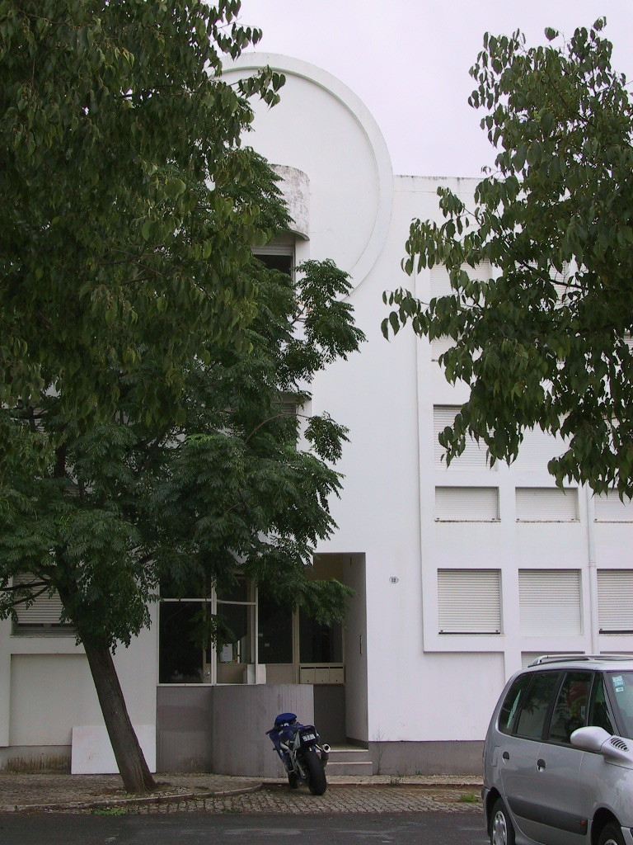
Fig. 7: a belíssima escala e o tão simples como “precioso” desenho da banda de pequenos edifícios multifamiliares da primeira fase (120 fogos, 1984) da grande e histórica Cooperativa de Habitação Económica Lar Para Todos, Unidade Residencial Estrada de Lisboa, em Beja, com projeto coordenado pelo saudoso Arq.º Raúl Hestnes Ferreira; nunca será um volume edificado dominantemente regular e fácil de construir que evita o desenvolvimento de uma excelente Arquitectura; mas, atenção: tem de ser um excelente projeto.

7.1. Edifício multifamiliar de HCC

Sobre o edifício multifamiliar de HCC
A apresentação do conceito de edifício multifamiliar de HCC não carece aqui, naturalmente, de desenvolvimento, referindo-se, apenas, a sua inclusão na sequência de níveis físicos residenciais desenvolvida no estudo do LNEC já referido –“Do Bairro e da Vizinhança à Habitação – tipologias e caracterização dos níveis físicos residenciais” (n.º 2 da col. Informação Técnica Arquitectura, ITA, 1998, disponível na Livraria do LNEC).
Os edifícios multifamiliares que integram os conjuntos de HCC estudados e visitados pelo autor deste artigo apresentam características consideradas globalmente positivas.
Subsistem, contudo, em bastantes edifícios, situações pontuais negativamente resolvidas, que serão, naturalmente, mais frequentes na globalidade da promoção de HCC, sublinhando-se os aspetos que são, em seguida, apresentados, seguindo-se a grelha qualitativa atrás referida.
Embora os espaços comuns do edifício multifamiliar sejam, em seguida, abordados, considera-se que eles irão merecer maior atenção e desenvolvimento neste estudo, quando se abordar, mais especificamente, o presente/futuro da HISP, pois eles são realmente o fator distintivo entre as tipologias multi e unifamiliar, não devendo serem tomados, apenas e simplisticamente, como “espaços funcionais de circulação”; eles integram um grande edifício doméstico e antecipam e apoiam os espaços domésticos privados.

Aspetos qualitativos a criticar e a melhorar no edifício multifamiliar de HCC/HISP

Acessibilidade
- Acessibilidade por condicionados na mobilidade – existência de dificuldades de acessibilidade por condicionados na mobilidade.

Capacidade
- Espaços exteriores comuns – ausência de espaços exteriores comuns mesmo que apenas de representação; átrios exteriores inexistentes ou com uma área coberta muito reduzida.
- Mobiliário comum – existência de espaços comuns sem equipamento (lugares sentados, papeleiras, etc.).
- Sala de condomínio e outros espaços de condomínio – ausência de sala de condóminos mesmo em edifícios de grandes dimensões.

Funcionalidade
- Apoio à manutenção corrente – condições de dificuldade de acesso à cobertura e a ductos de canalizações para realização de operações de manutenção e reparação.

Agradabilidade/conforto
- Átrio exterior – ausência de átrios exteriores protegidos.
- Baterias de correio – existência de baterias de correio com acesso exclusivamente exterior e não coberto.
- Espaços comuns de circulação – existência de espaços comuns de circulação caracterizados por condições de reduzida ou nula iluminação natural e abertura visual.

Segurança
- Pormenorização – situações caracterizadas por deficiente pormenorização, designadamente, nos seguintes aspetos: existência de guardas perigosas devido ao seu desenho, ausência de corrimãos, má pormenorização de degraus, zonas envidraçadas mal sinalizadas.
- Proteção de janelas privadas – existência de vãos de espaços privados com acesso fácil a partir de espaços públicos e não protegidos, através de soluções adequadamente consideradas em projeto.

Adaptabilidade
- Apoio à adaptabilidade espacial nos espaços comuns – as condições de adaptabilidade proporcionadas pelas características dos edifícios e, designadamente, dos seus espaços comuns, são muito reduzidas.

Apropriação
- Apoio à apropriação nos espaços comuns – as condições de apropriação que são, previamente, preparadas/proporcionadas pelas características dos edifícios e, designadamente, dos seus espaços comuns, são bastante reduzidas, embora se registem casos frequentes de forte apropriação espontânea pelos moradores; considera-se que esta dinâmica de apropriação pode ser aproveitada e harmonizada pelo próprio projeto de arquitectura e pela gestão posterior.
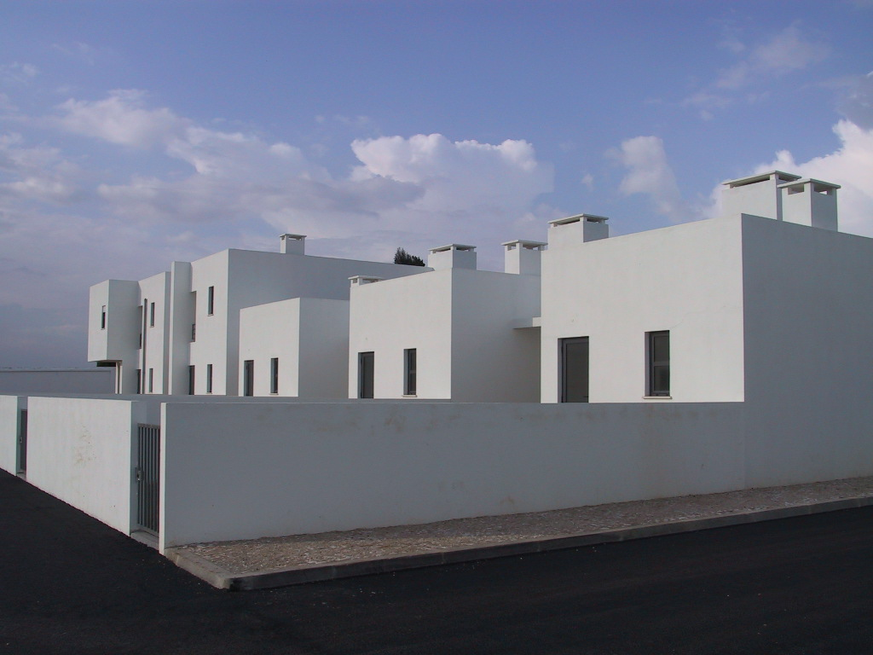
Fig. 8: a muito “plástica”, atraentemente orgânica e tradicionalmente radicada banda densa de unifamiliares em Fronteira, uma promoção municipal com projeto dos Arquitectos Alexandre Ladeira Costa e Cláudia de Sousa José (16 fogos, 2003).

7.2. Notas sobre Edifício unifamiliar de HCC

Sobre o edifício unifamiliar de HCC
A apresentação do conceito de edifício unifamiliar de HCC não carece aqui, naturalmente, de desenvolvimento, referindo-se, apenas, a sua inclusão na sequência de níveis físicos residenciais desenvolvida no estudo do LNEC já referido –“Do Bairro e da Vizinhança à Habitação – tipologias e caracterização dos níveis físicos residenciais” (n.º 2 da col. Informação Técnica Arquitectura, ITA, 1998, disponível na Livraria do LNEC).
Os edifícios unifamiliares que integram os conjuntos de HCC estudados e visitados pelo autor deste artigo apresentam características consideradas globalmente positivas.
Regista-se, no entanto, que à medida que foi evoluindo, no tempo, a promoção de HCC os casos de desenvolvimento de edifícios unifamiliares foram sendo cada vez menos numerosos, acabando mesmo por se circunscreverem a situações muito específicas e quase sempre associadas à tentativa de oferta de soluções residenciais mais adequadas a determinadas minorias étnicas.
Tendo-se em conta esta situação e considerando-se que as caraterísticas habitacionais destes edifícios se encontram, em grande parte, cobertas pelo item que se segue, referido à habitação, fazem-se aqui apenas alguns comentários muito curtos e genéricos ao tema, mais associados aos aspetos negativos identificados e estruturados seguindo-se a grelha qualitativa atrás referida, deixando-se para os itens prospetivos desta série de artigos o lançamento de mais algumas ideias de presente e futuro sobre o tema.

Aspetos qualitativos a criticar e a melhorar no edifício unifamiliar de HCC/HISP

Acessibilidade
- Acessibilidade ao piso superior do fogo duplex – as condições de acessibilidade ao piso superior são, frequentemente, pouco adequadas a pessoas com menor capacidade de movimentação.

Espaciosidade
- Compensação de espaciosidade associada à tipologia unifamiliar – a espaciosidade global é claramente afetada por controlos globais de área que acabam por não integrar, plenamente, a previsão da escada e de uma quantidade significativa de paredes exteriores.

Capacidade
- Arrumação – as soluções unifamiliares acabam por poder proporcionar, com alguma naturalidade, soluções de arrumação diversificadas e oportunas em termos de localização, mas esta virtualidade sofre com a sua contabilização em termos de áreas globais, penalizando os restantes espaços domésticos.

Funcionalidade
- Quartos – a distribuição de “quartos de dormir” pelos dois pisos da habitação é condição importante, mas pouco conseguida devido às implicações de área global associadas.

Agradabilidade/conforto
- Cuidados específicos de conforto ambiental – a solução unifamiliar exige condições acrescidas de conforto ambiental.

Durabilidade
- Adequação a modos de uso/vida específicos (“capacidade de carga”) – quando a solução unifamiliar é aplicada a populações que usam de forma muito intensa o edifício é essencial ter em conta condições de elevada durabilidade e capacidade de manutenção dos acabamentos; condição esta que nem sempre acontece.

Apropriação
- Espaços exteriores privados – a principal virtualidade do unifamiliar em termos de disponibilização de espaços exteriores sofre com a sua contabilização parcial em termos de áreas globais (espaços pavimentados ou cobertos e pavimentados), penalizando os restantes espaços domésticos.
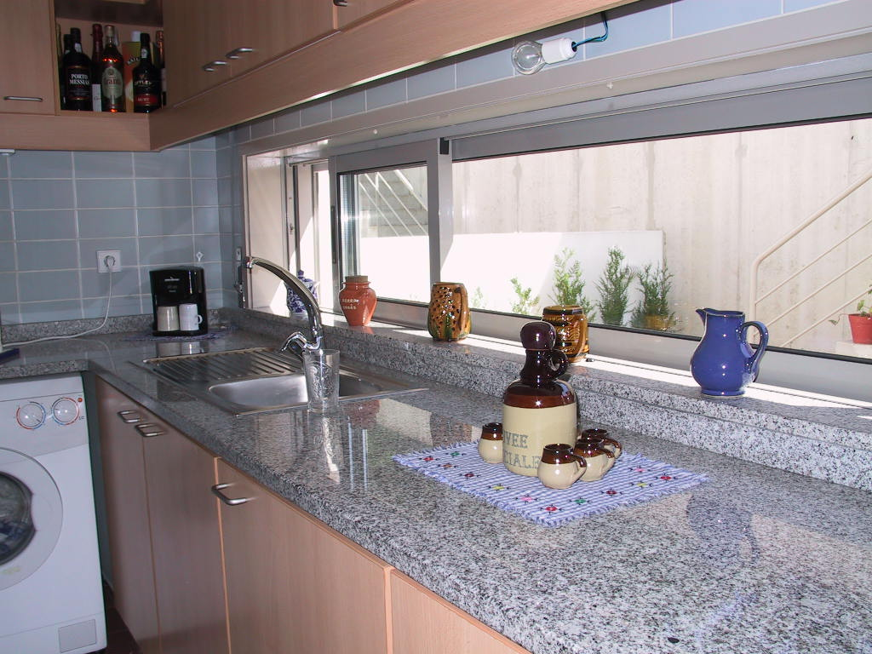
Fig. 9: um pormenor de uma ampla bancada de cozinha agradavelmente integrada sob uma janela rasgada e aberta para um pequeno pátio privado a tardoz, tal como “deve ser”, mostrando que muitas das boas soluções domésticas são perfeitamente possíveis em habitação de baixo custo; uma promoção municipal unifamiliar em banda (10 fogos) da C.M. de Esposende, com projeto da Arq.ª Ana Valente (2002).

8. Habitação (Ha) de HCC

Sobre o fogo/habitação de HCC
A apresentação do conceito de fogo/habitação de HCC não carece aqui, naturalmente, de desenvolvimento, referindo-se, apenas, a sua inclusão na sequência de níveis físicos residenciais desenvolvida no estudo do LNEC já referido –“Do Bairro e da Vizinhança à Habitação – tipologias e caracterização dos níveis físicos residenciais” (n.º 2 da col. Informação Técnica Arquitectura, ITA, 1998, disponível na Livraria do LNEC).
Os fogos/habitações que integram os conjuntos de HCC estudados e visitados pelo autor deste artigo apresentam características consideradas globalmente positivas.
Subsistem, contudo, em muitas habitações, situações pontuais negativamente resolvidas, que serão, naturalmente, mais frequentes na globalidade da promoção de HCC, sublinhando-se os aspetos que são, em seguida, apresentados seguindo-se a grelha qualitativa atrás referida.

Aspetos qualitativos a criticar e a melhorar no fogo/habitação de HCC/HISP

Acessibilidade
- Dúplex – situações de deficiente localização de compartimentos em fogos duplex (ex., quartos e casas de banho), que resultam em condições de reduzida acessibilidade por condicionados na mobilidade.

Espaciosidade
- Área útil – casos em que a área útil dos fogos se pode considerar significativamente reduzida, quando considerada a lotação máxima prevista para cada tipologia; situação esta que releva a importância de soluções de fogo com um mínimo de espaços reservados apenas à circulação e, consequentemente, relava também a necessidade de soluções de fogos cujo excelente projeto de Arquitetura afete o menos possível, com tais opções, os aspetos de privacidade e de versatilidade de uso.
- Pé-direito – exigência de situações de pé-direito reduzido (embora regulamentar), uma situação que, quando está associada a uma área reduzida de compartimentos, proporciona um volume interno de ar por compartimento que pode ser considerado insuficiente para a intensidade de uso que alguns fogos têm; este tipo de situações deveria ser compensado por adequadas condições de ventilação natural (ex., ventilação cruzada e transversal, vãos e bandeiras de ventilação exteriores e interiores), o que raramente acontece e tende a criar situações críticas considerando-se a reduzida permeabilidade ao ar das caixilharias exteriores atualmente usadas.
- Faz-se notar a evidente oportunidade desta observação, lembrando-se, a propósito, que num dos mais velhos estudos habitacionais portugueses a previsão de dimensionamentos recomendados se referia à respetiva cubicagem de volume de ar.
- Sobreocupação – existência de frequentes situações de sobreocupação dos compartimentos com mobiliário, uma situação que torna críticas condições básicas de espaciosidade perto dos limiares mínimos; naturalmente que esta situação também deve ser considerada em termos de acompanhamento e aconselhamento dos habitantes de intervenções mais económicas no sentido de evitarem mobiliário de maiores dimensões.
- Sobre esta matéria e mesmo tendo-se em conta o necessário controlo de áreas máximas, que dificulta evidentemente o desenho de compartimentos proporcionando ocupações mais versáteis, considera-se essencial aprofundar a versatilidade e, simultaneamente, capacidade de ocupação dos espaços domésticos; uma condição já bem prevista nas RTHS, através da obrigatoriedade de apresentação de plantas com mobiliário, mas que se julga dever ser tornada claramente mais exigente – o que não vai afetar os bons projetos de Arquitetura.

Capacidade
- Arrumação – situações frequentes de falta de espaços de arrumação específicos (ex., despensa) e de serviço doméstico (ex., tratamento de roupa), assim como de reduzida capacidade em roupeiros fixos. Acontece, também, frequentemente, uma forte associação entre cozinha e espaço de tratamento de roupas, por vezes, com influências mútuas negativas.
- Estacionamento automóvel – existência de frequentes situações de ausência de estacionamento em garagem individual ou coletiva; este tipo de situação liga-se, por um lado, a exigências específicas de planeamento (ex., PDM), e assume, em alguns casos, resultados muito negativos, em que intervenções de realojamento integram grandes garagens coletivas, que são emparedadas no final da obra, ficando nesta situação durante anos, para não dizer com caráter quase definitivo, e provocando, quase sempre, situações de insegurança pública e mesmo de condições críticas de falta de higiene e de risco para a saúde, associadas à invasão e ao vandalismo nesses espaços, que exigirão grandes investimentos para serem reabilitados.

Funcionalidade
- Cozinha e espaços que lhe estão frequentemente associados – situações frequentes de deficiente organização na cozinha e algumas situações de sobreposição de espaço de tratamento de roupa e de refeições correntes (na cozinha) com outros espaços funcionais; e, frequentemente, com reduzido dimensionamento de alguns ou todos (d)estes espaços.
- Secar roupa – situações frequentes de ausência de solução de secagem de roupa natural e eficaz (ex., em estendal em zona de tratamento de roupa ou exterior/balançado); faz-se notar que a eficácia deste tipo de solução se liga, quer à sua funcionalidade específica para secar a roupa ao “ar livre” ou sem recurso a meios mecânicos, quer à qualidade da integração da solução na imagem global do respetivo edifício.

Agradabilidade/conforto
- Iluminação natural – situações frequentes de ausência de iluminação natural no vestíbulo e nos espaços de circulação domésticos.
- Isolamento sonoro no interior do fogo – situações caracterizadas por uma deficiente separação acústica entre a zona de espaços individuais e a zona de espaços comuns domésticos.
- Isolamento sonoro relativamente ao exterior do fogo – existência de contiguidades acústicas incómodas entre fogos vizinhos e entre fogos e espaços comuns do edifício.
- Monorientação – casos de fogos com monorientação e pouco cuidados nos necessários aspetos específicos de ventilação e insolação.
- Relação com o exterior – casos de habitações caracterizadas por um reduzido contacto visual com o exterior.
- Ventilação natural de cozinhas – casos frequentes de deficiente ventilação natural em cozinhas.
- Ventilação natural geral – ocorrência de situações de ausência de ventilação cruzada e transversal nas habitações, consideradas na respetiva globalidade espacial.

Segurança
- Cozinha – existência de situações caracterizadas por uma deficiente organização da cozinha, tendo em conta, designadamente, o máximo de condições de segurança no uso corrente do fogão e as adequadas condições de ventilação de gases e produtos de combustão, produzidos na cozinha e em espaços contíguos.
- Guardas exteriores – existência de frequentes situações caracterizadas por uma deficiente pormenorização de guardas de espaços exteriores elevados, considerando-se as respetivas condições de segurança contra quedas, no que se refere aos utentes daqueles espaços e com natural e crítica implicação na segurança de crianças.

Privacidade
- Zonas domésticas – situações de ausência de separação entre zonas da habitação (ex., entre zonas de entrada e outros espaços da habitação) e dificuldade na sua criação pelos moradores.
- Esta situação que podemos definir como de excesso de socialização doméstica “obrigatória”, por ausência de elementos de transição/passagem entre zonas com usos dominantes distintos, não obriga a soluções rigidamente hierarquizadas; elas próprias também criticáveis, designadamente, em termos de reduzida versatilidade da solução geral do fogo.

Adaptabilidade
- Hierarquização domésticas – condições de reduzida adaptabilidade, que decorrem de uma organização de compartimentos domésticos excessivamente hierarquizada e, ainda, da existência de equipamentos fixos e dificilmente desmontáveis.

Nota de remate
Nos dois artigos seguintes da presente série editorial (N.ºs 6 e 7) e antes de uma síntese final dos aspetos julgados essenciais (N.º 8), desenvolvem-se alguns aspetos mais amplos de apreciação prospetiva do que poderá ser a nova HISP, incluindo os processos promocionais, as respetivas intervenções urbanas e sociais e os seus desejáveis aspetos em termos de ampla sustentabilidade, aproveitando-se um acompanhamento destes conjuntos, que tem sido já possível, em alguns casos, ao longo da sua “vida”; desenvolvendo-se estas matérias de uma forma mais integrada no artigo 6 e de um modo mais sistemático, relativamente aos diversos níveis físicos, no artigo 7.

Agradecimentos no âmbito dos diversos estudos que basearam direta e indiretamente a presente série editorial
Agradece-se ao Instituto da Habitação e da Reabilitação Urbana (IHRU), então Instituto Nacional de Habitação (INH), que apoiou, sistematicamente, o desenvolvimento dos principais estudos que basearam esta série de artigos e faz-se uma referência específica e alfabética à constante disponibilidade de vários responsáveis do então INH, hoje IHRU, para apoiar esses estudos, designadamente, o Arq.º Clemente Ricon, o Eng.º Defensor de Castro, o Eng.º Hermano Vicente, o Arq.º Rogério Pampulha, o Eng.º Teixeira Monteiro e o Arq.º Vasco Folha, bem como das excelentes equipas técnicas do Instituto em Lisboa e no Porto, e agradece-se, também, aos inúmeros responsáveis e projetistas dos muitos empreendimentos de Habitação a Custo Controlado (HCC) – a nossa Habitação de Interesse Social (HIS – que foram visitados e estudados no decurso dos estudos aprofundados de análise urbana e habitacional retrospetiva e multidisciplinar, coordenados pelo autor, e das metódicas visitas do Júri do Prémio INH/IHRU em que o autor participou.
Agradece-se, muito especialmente, o inestimável trabalho, no âmbito das referidas análises retrospetivas, dos técnicos que integraram as respetivas equipas multidisciplinares e que pertenciam ao Departamento de Edifícios (DED) do Laboratório Nacional de Engenharia Civil (LNEC) e a vários Núcleos do DED, com destaque para os então Núcleo de Arquitectura e Urbanismo (NAU), Núcleo de Ecologia Social (NESO) e Núcleo de Tecnologia da Construção (NTC) do DED, e entre eles faz-se uma especial menção (alfabética) à continuada e preciosa participação do Eng.º António Leça Coelho (NAU), do Arq.º João Branco Pedro (NAU), da Eng.ª Fernanda Carvalho (NTC), da saudosa Arq.ª Isabel Plácido (NAU) e da Dr.ª Marluci Menezes (NESO); fazendo-se uma menção especial à participação pontual, mas muito significativa, da Arq.ª Sheila Walbe Ornstein.
Agradece-se, ainda, no LNEC, todo o apoio no âmbito das referidas análises retrospetivas, ao Eng.º José Vasconcelos Paiva, então Diretor do DED do LNEC, à Técnica Superior Anabela Manteigas, e, finalmente, mas nunca por último, ao Arq.º António Reis Cabrita, que numa fase de passagem de testemunho da chefia do NAU, teve ainda a oportunidade de apoiar de forma ampla a aprofundada as mesmas análises retrospetivas.
Novamente fora do LNEC importa aqui fazer um agradecimento especial e muito bem justificado ao sempre importante e presente apoio, no âmbito dos estudos que basearam a presente série editorial, de um amplo e bem merecedor conjunto de responsáveis e companheiros da Federação Nacional de Cooperativas de Habitação Económica (FENACHE), que o autor tem também a honra de integrar, com um natural destaque para o saudoso Dr. José Barreiros Mateus, e para os grandes Guilherme Vilaverde, Manuel Tereso e Orlando Vargas, não esquecendo o também saudoso Carlos Coradinho.
Faz-se, em seguida, uma referência amiga e muito agradecida ao constante apoio e incentivo nestas “lutas” da habitação e do “habitar” aos associados da GHabitar Associação Portuguesa para a Promoção da Qualidade Habitacional (GHabitar APPQH), anteriormente Grupo Habitar APPQH e, muito especialmente, aos atuais responsáveis da GHabitar APPQH, entre os quais se encontram alguns dos acima designados e no texto sublinhados, mas havendo que acrescentar (alfabeticamente) o Arq.º António Carlos Coelho, o Arq.º Carlos Nuno Lacerda Lopes, o Dr. Dâmaso Silva, o Arq.º Duarte Nuno Simões, o Dr. João Lutas Craveiro, o Arq.º Manuel Correia Fernandes, e o Arq.º Paulo Tormenta Pinto.
Lembra-se, finalmente, e agradece-se a múltipla participação nestas matérias habitacionais aos membros do Secretariado Permanente do Congresso Internacional da Habitação no Espaço Lusófono (Secretariado Permanente do CIHEL), e de outros responsáveis mais diretos pelo desenvolvimento dos quatro congressos internacionais CIHEL, abordando, frequentemente, o habitar de interesse social no âmbito da lusofonia e entre os quais há que salientar (alfabeticamente), para além de uma série de colegas e amigos já atrás referidos noutros contextos ( e com as minhas prévias desculpas por algum “imperdoável” esquecimento), a Arq.ª Angelica Benatti Alvim, o Arq.º António Gameiro, o Arq.º Anselmo Cani, a Arq.ª Camila D’Ottaviano, o Arq.º Carlos de Almeida Marques, a Arq.ª Denise Antonucci, o Eng.º Fernando Pinho, o Arq.º Ilidio Daio, a Arq.ª Inês Daniel de Campos, o Arq.º Jaime Comiche, o Dr. João Carvalhosa, o Eng.º José António Ferreira, o Arq.º Khaled Ghoubar, a Arq.ª Lúcia Zanin Shimbo, o Arq.º Miguel Amado, o Arq.º Pedro Baptista Coelho, o Arq.º Rogério Galante, o Arq.º Rui Leão, a Arq.ª Silvia Mikami, a Arq.ª Teresa Madeira, a Arq.ª Teresa Valsassina Heitor (PDA-IST) e o Arq.º Victor Leonel.

Bibliografia geral de enquadramento da temática
Apresenta-se em seguida, organizada cronologicamente, e acompanhará os restantes artigos desta série editorial, a bibliografia cronológica utilizada no presente estudo, sobre a matéria da Habitação de Interesse Social Portuguesa (HIS) e sobre qualidade arquitectónica residencial.
- ONO, R. (Org.) ; ORNSTEIN, Sheila Walbe (Org.) ; Villa, Simone Barbosa (Org.) ; FRANÇA, ANA JUDITE GALBIATTI LIMONGI (Org.) ; LEITNER, A. D. (Org.) ; BARBOSA, Maria Beatriz (Org.); SARAMAGO, R. C. P. (Org.) ; ABATE, Tania Pietzschke (Org.) ; ROMÉRO, Marcelo de Andrade (Org.) - Avaliação Pós-Ocupação na arquitetura, no urbanismo e no design: da teoria à prática. 1. ed. São Paulo: Oficina de Textos, 2018. v. 1. 302p .
- TAVARES, Maria - Habitações Económicas. Federação de Caixas de Previdência. Arquitectura e modos de actuação no exercício do projecto, Porto: Faculdade de Arquitectura da Universidade do Portoi, tese de doutoramento em Arquitectura, 2016.
- National Crime Prevention Council – NCPC (autoria); Direção Geral de Administração Interna – DGAI (edição); Ana Verónica Neves e Filipe Teodorico (tradução) - CPTED – Prevenção Criminal Através do Espaço Construído: Guia de boas práticas, Lisboa: DGAI, 2013, 66 p., ISBN: 978-989-8477-04-0; edição revista e adaptada para a versão portuguesa por uma equipa que integrou o autor desta listagem - versão original disponível em < http://www.veilig-ontwerp-beheer.nl/publicaties/cpted-prevencao-criminal-atraves-do-espaco-construido-guia-de-boas-praticas
- MENDES, Maria Manuela; MAGANO, Olga - Ciganos Portugueses: Olhares Plurais e Novos Desafios numa Sociedade em Transição. Editora Mundos Sociais, Lisboa, 2013, 253 p., ISBN 978-989-8536-26-6. António Baptista Coelho redigiu o capítulo intitulado "Habitação e vizinhança para famílias de etnia cigana: algumas reflexões práticas" (9 p., 4 fig., pp. 239 a 247 do livro).
- PORTAS, Nuno (coord. cient.) e AAVV - Habitação para o Maior Número. Portugal, os Anos de 1950-1980. IHRU e CML, Lisboa, 2013 – lançamento em 2014, 214 p., ISBN 978-972-98508-8-2; António Baptista Coelho redigiu o capítulo ilustrado intitulado "Sobre os “anos dourados” dos conjuntos cooperativos de habitação económica: 1974-1984" (20 p ilustradas., 12 fig., pp. 133 a 153 do livro).
- COELHO, António Baptista – Habitação e Arquitetura: Contributos para uma habitação e um espaço urbano com mais qualidade. Informação Técnica Arquitectura ITA 12. Laboratório Nacional de Engenharia Civil, Lisboa, 2012, 272 pág., 37 fig.
- COELHO, António Baptista - Qualidade Arquitectónica e Satisfação Residencial na Habitação de Interesse Social em Portugal no final do Século XX”, Lisboa, LNEC, Relatório 176/2011-NAU, Maio 2011, 93 pp., ilustrado
- COELHO, A. Baptista; PEDRO, J. Branco; COELHO, A. Leça – 2.ª Análise retrospectiva do parque financiado pelo Instituto Nacional de Habitação nos anos de 1989-2005. Análise arquitectónica. Lisboa : LNEC, 2011. (Relatório Confidencial 115/2011 – NAU).
- DIAS, Jorge Miranda; LOPES, Grandão (coord.) - Conservação e reabilitação de edifícios recentes. Cadernos Edifícios N.º 5, LNEC, Lisboa, 2010, 218 p., ISBN 978-972-49-2197-6. António Baptista Coelho redigiu o capítulo intitulado "Critérios a aplicar na requalificação arquitectónica do exterior residencial" (25 p., 6 fig., pp. 37 a 62 do livro).
- COELHO, António Baptista - Entre casa e cidade, a humanização do habitar. dafne editora, opúsculos - Pequenas Construções Literárias sobre Arquitectura, opúsculo 18, Porto, Julho 2009, 20 p., 4 fig., ISSN 1646–5253, www.dafne.com.pt/pdf_upload/opusculo_18.pdf
- DGS e AAVV - Planos Locais de Ação em Habitação e Saúde – Manual para projetos: Fichas Técnicas sobre Habitação e Saúde . Direcção Geral da Saúde (DGS), Plano nacional de Ação Ambiente e Saúde (PNAAS), Lisboa, Novembro de 2009, ISBN: 978-972-675-191-5; António Baptista Coelho participou na organização do livro e elaborou os seguintes quatro capítulos: (i) "Bem-estar na envolvente residencial" (8 p., item 2.4); (ii) "Bem-estar e tipos de soluções habitacionais (7 p., item 2.5)"; (iii) "Problemas sociais na habitação" (7 p., item 2.6); e (iv) "Bem-estar e conforto ambiental no interior habitacional" (7 p., item 3.3) download em:
- http://www.dgs.pt/?cn=552055525576AAAAAAAAAAAA
- COELHO, António Baptista - Habitação Humanizada, Lisboa, LNEC, Tese e Programas de Investigação TPI n.º 46. Lisboa: LNEC, Livraria do LNEC, 2007. 574 p., 121 fig., ISBN 978-972-49-2120-4
- LOPES, Carlos Nuno Lacerda – Projecto e modos de habitar. Dissertação de doutoramento, Porto: Faculdade de Arquitectura da Universidade do Porto (FAUP), 2007.
- COELHO, António Baptista – Instituto Nacional de Habitação, 1984 – 2004: 20 anos a promover a construção de habitação social, Lisboa, INH, LNEC, 2006 (456 pp., muito ilustrado) – disponível por consulta ao IHRU, Depósito Legal n.º 242704/06.
- COELHO, António Baptista; COELHO, Pedro Baptista - Habitação de Interesse Social em Portugal: 1988 – 2005. Livros Horizonte, Horizonte Arquitectura Lisboa, 2009, 327 p., muito ilustrado, ISBN 978-972-24-1655-9 .
- COELHO, António Baptista (coord.) – Humanização e vitalização do espaço público. Cadernos Edifícios n.º 4, LNEC, Lisboa, Livraria do LNEC, Outubro de 2005 (Março 2006), 268 p., muito ilustrado, ISBN 972-49-2058-5.
- COELHO, António Baptista; COELHO, António Leça; MENEZES, Marluci; CARVALHO, Fernanda Rodrigues; PLÁCIDO, Isabel – 3.ª Análise Retrospetiva do Parque Habitacional Financiado pelo INH, Anos de 1995 a 1998. Lisboa: LNEC, 2004. Relatório Confidencial 239/04-NAU. 402 p. 178 fig. 10 quad., 8 gráf.
- INSTITUTO NACIONAL DE HABITAÇÃO; PAMPULHA, Rogério (Coord.) – Habitação a Custos Controlados, Projectos de Referência n.º 1 a n.º 8. Lisboa: INH, Projecto de Referência, 2001 a 2004.
- FERNANDES, Fátima; CANNATÀ, Michele – Guia da Arquitectura Moderna, Porto, 1925-2002. Porto: ASA Editores, 2002, 335 p.
- COELHO, António Baptista; CABRITA, António Reis; PEDRO J. Branco – A Qualidade Arquitectónica e a Satisfação Residencial – Qualité Architectonique et Satisfaction Résidentielle – Projeto de Investigação Conjunta LNEC/CSTB sobre Qualidade Arquitectónica e a Satisfação Residencial. Relato de sntese 1998-2000. Lisboa: LNEC, 2001. Relatório 149/01-NA. 60 p.
- HEITOR, Teresa Valsassina – A vulnerabilidade do espaço em Chelas, uma abordagem sintáctica. Lisboa: Fundação Calouste Gulbenkian, Junta Nacional de Investigação Científica e Tecnológica, Textos Universitários de Ciências Sociais e Humanas, 2001, 421 p.
- CABRITA, António Reis; COELHO, António Baptista; FREITAS, M. João – Gestão Integrada de Parques Habitacionais de Arrendamento Público – guião recomendativo, MES - Secretaria de estado da Habitação, Laboratório Nacional de Engenharia Civil, Intervenção Operacional Renovação Urbana, Lisboa, Dezembro de 2000 (240 p.), ISBN 972-981133-6-1; António Baptista Coelho redigiu os Capítulos 4 (Enquadramento global da gestão), 5 (Dimensões fundamentais da gestão), 6 (Métodos e instrumentos de gestão do parque habitacional de arrendamento público), 7 (Requalificação urbana), 8 (Integração da requalificação e da gestão e notas conclusivas), a Bibliografia e o Anexo III (Ação e estrutura organizativa dos Zeladores).
- CABRITA, António Reis (coord.), “A Futura Habitação Apoiada”. Proc. 086/01/13758. Relatório Confidencial 75/00 – NA, 299 pp. 2000.
- COELHO, A. Baptista – Qualidade arquitectónica residencial. Rumos e factores de análise. Lisboa: LNEC, Livraria do LNEC, 2000. 500 p. (Informação Técnica de Arquitectura, ITA 8). ISBN 972-49-1857-2.
- AAVV e MEPAT , “Habitat II, Plano Nacional de Ação – Habitação”, MEPAT e Secretaria de Estado da Habitação e Comunicações, MEPAT e SEHC, 1999, 76 p., Dep. Legal 141975/99.
- BERNARDO, Jorge Almeida – INH 15 Anos a Apoiar Quem Precisa. Lisboa: Instituto Nacional de Habitação, 1999, 124 p.
- PEDRO, J. Branco – Programa habitacional. Espaços e compartimentos. Lisboa : LNEC, 1999. 270 p. (Informação Técnica de Arquitectura, ITA 4).
- PEDRO, J. Branco – Programa habitacional. Habitação. Lisboa : LNEC, 1999. 270 p. (Informação Técnica de Arquitectura, ITA 5).
- PEDRO, J. Branco – Programa habitacional. Edifício. Lisboa : LNEC, 1999. 226 p. (Informação Técnica de Arquitectura, ITA 6).
- PEDRO, J. Branco – Programa habitacional. Vizinhança Próxima. Lisboa : LNEC, 1999. 174 p. (Informação Técnica de Arquitectura, ITA 7).
- COELHO, A. Baptista; PEDRO, J. Branco – Do bairro e da vizinhança à habitação. Tipologias e caracterização dos níveis físicos residenciais. Lisboa : LNEC, Livraria do LNEC, 1998. 546 p. (Informação Técnica de Arquitectura, ITA 2). ISBN 972-49-1756-8.
- COELHO, António Baptista (colaboração de Nuno Teotónio Pereira) – Alvalade de Faria da Costa uma cidade na cidade – o mistério de Alvalade, Palestra proferida nos Encontros da Associação dos Arquitetos Portugueses – Habitação, Construir Cidade com Habitação. Lisboa: AAP, 1998, 30 p.
- FERNANDES, Francisco Barata – As formas da casa na forma da cidade, Palestra proferida nos Encontros da Associação dos Arquitetos Portugueses – Habitação, Construir Cidade com Habitação. Lisboa: AAP, 1998
- FERNANDES, Manuel Correia – Anos 80 As Cooperativas de Habitação e o Desenho da Cidade, a Senhora da Hora em Matosinhos, Palestra proferida nos Encontros da Associação dos Arquitetos Portugueses – Habitação, Construir Cidade com Habitação. Lisboa: AAP, 1998, 8 p.
- PEREIRA, Nuno Teotónio (colaboração de António Baptista Coelho) – Os Olivais – experiência colectiva de uma geração, Palestra proferida nos Encontros da Associação dos Arquitetos Portugueses – Habitação, Construir Cidade com Habitação. Lisboa: AAP, 1998, 8 p.
- COELHO, António Baptista; PEDRO J. Branco; CABRITA, A. Reis - Três Conjuntos Residenciais Meritórios de Habitação de Custos Controlados – 1991, Coleção Edifícios nº 6, Lisboa, LNEC, Livraria do LNEC, 1998, 92 pp, ilustrado, ISBN 972-49-1758-4
- ELEB, Monique; CHATELET, Anne Marie – Urbanité, sociabilité et intimité des logements d’aujourd’hui. Paris : Éditions de l’Épure, 1997. 350 p. (Col. Recherche d’Architecture).
- FERREIRA, Fonseca – 20 Anos de Cooperativismo Habitacional. Comunicação apresentada no Fórum Nacional de Cooperativas de Habitação, CHASA, Alverca, 1997.
- MATEUS, Barreiros – As Cooperativas de Habitação na Europa. Comunicação apresentada no Fórum Nacional de Cooperativas de Habitação, CHASA, Alverca, 1997.
- TOSTÕES, Ana – Os Verdes Anos na Arquitectura Portuguesa dos Anos 50. Porto: Faculdade de Arquitectura da Universidade do Porto, FAUP Publicações, Série 2 Argumentos, N.º 14, 1997, 351 p.
- ORGANIZAÇÃO DAS NAÇÕES UNIDAS (ONU) – Declaração de Istambul sobre Estabelecimentos Humanos e Agenda Habitat. Conferência das Nações Unidas sobre Estabelecimentos Humanos – HABITAT II, Turquia, Istambul, 3 a 14 de Junho 1996.
- PEREIRA, Nuno Teotónio – Escritos (1947 – 1996, selecção). Porto: Faculdade de Arquitectura da Universidade do Porto, FAUP Publicações, 1996.
- CABRITA, A. Reis – O Homem e a Casa. Definição individual e social da qualidade da habitação. Lisboa : LNEC, Livraria do LNEC, 1995. 196 p. (Colecção Edifícios, CED 2). ISBN 978-972-49-1631-6.
- COELHO, A. Baptista; FREITAS, M. João; FARIA, M. Paulina; CABRITA, A. Reis;
PEDRO, J. Branco; MENEZES, Marluci; REIS, Susana; COELHO, A. Leça – 1.ª Análise Retrospectiva do Parque Financiado pelo INH nos anos de 1985/87. Lisboa : LNEC, 1995. (Relatório Confidencial n.º 347/95-NA).
- FERREIRA, António Fonseca (coord.) – Livro Branco sobre a Política da Habitação em Portugal. Lisboa: Associações Organizadoras do I Encontro Nacional da Habitação, 1993.
- FLEMING, Arnaldo e MAGANO, Olga (coord.), Habitação Cooperativa em Portugal (1974-1991), FENACHE - Federação Nacional de Cooperativas de Habitação Económica e Centro de Estudos do Cooperativismo Habitacional, Concepção Gráfica Edições Afrontamento, Santa Maria da Feira, 1992.
- ORNSTEIN, Sheila Walbe; ROMERO, Marcelo de Andrade . Avaliação Pós-Ocupação do Ambiente Construído. 1. ed. São Paulo: Studio Nobel e Editora da Universidade de São Paulo, 1992. v. 1. 223p
- HERTZBERGER, Herman – Lições de Arquitetura. Tradução de Eduardo Lima Machado. São Paulo : Martins Fontes, 1996 (1991).
- Instituto Nacional de Defesa do Consumidor; AAVV (COELHO, A. Baptista, co-autor) – Guia do Comprador de Habitação. Pré-Publicação. Lisboa : Ed. Instituto Nacional de Defesa do Consumidor, 1991.
- Instituto Nacional de Habitação/Instituto da Habitação e Reabilitação Urbana; PAMPULHA, Rogério (coordenação habitual, por vezes partilhada) – Catálogos do Prémio INH e do Prémio IHRU (Ano de referência), entre 1989 e 2013, Lisboa: INH, 1989 a 2013.
- ASSOCIAÇÃO DOS ARQUITETOS PORTUGUESES (AAP), Guia Urbanístico e Arquitectónico de Lisboa (GUAL). Lisboa: AAP, 1987, 311 p.
- COELHO, A. Baptista; CABRITA, A. Reis – Espaços exteriores em novas áreas residenciais. Lisboa : LNEC, 1999 (1985). 154 p. (Informação Técnica de Arquitectura, ITA 3). ISBN 972-49-1411-9.
- DESPACHO n.º 41/MES/85. “D.R. II Série”. 38 (85-02-14) 1520-(80)-1520-(100) [Recomendações Técnicas para Habitação Social], 1985.
- NORBERG-SCHULZ, Christian – Habiter. Éssais et Documents. Paris: Electa-Moniteur, Electa France, 1985.
- SOCZKA, Luís – Espaço Urbano e Comportamentos Agressivos. Da Etologia à Psicologia Ambiental. Lisboa : LNEC, 1984. 18 p. (Informação Técnica Informática, ITI 37).
- PEREIRA, Nuno Teotónio – As Casas Económicas, 1947 – 1969, em Jornal Arquitetos n.º 16, 17 e 18. Março/Abril. Lisboa, 1983, 4 p.
- DUPLAY, Claire; DUPLAY, Michel – Methode Illustrée de Création Architecturale. Paris : Le Moniteur, 1982. 448 p. (Col. CEP Moniteur).
- ALEXANDER, Christopher; ISHIKAWA, Sara; SILVERSTEIN, Murray [et al.] – A pattern language. Barcelona : Editorial Gustavo Gili, 1980 (1977). (Colecção Arquitectura Perspectivas).
- GREATER LONDON COUNCIL – An Introduction to Housing Layout. Londres: Architectural Press, GLC Study, 1978.
- Fundo de Fomento da Habitação; AAVV – Instruções para Projectos de Habitação Social Promovida pelo Estado (IPHPE/FFH), Lisboa: editadas pelo Fundo de Fomento à Habitação (FFH),1977.
- MELLO, Duarte Cabral de Mello; et al - Projectos para Cooperativas de Habitação Económica, in Arquitectura, Ano I (4.ª Série), n.º 133, Maio 1979.
- LAMURE, Claude – Adaptation du logement à la vie familiale. Paris : Ed. Eyrolles, 1976. 237 p. (Collection I.C.I., Institut de la Construction Industrialisée). ASIN B0014KRHVA.
- MOORE, Charles Moore; ALLEN, Gerald; LYNDON, Donlyn Lyndon – La Casa: Forma y Diseño. Barcelona, Editorial Gustavo GILI, 1976 (1974).
- PORTAS, Nuno – Funções e exigências de áreas da habitação, Lisboa, LNEC, 1969, ilustrado.
- CULLEN, Gordon – El Paisaje Urbano. Tratado de estética urbanística (The Concise Townscape). Barcelona: Editorial Blume, 1977 (1961).
- FARIA, António – O problema das casas económicas (esboço de estudo), Lisboa: Edições Cosmos, Biblioteca Cosmos, N.º 140/141, 7.ª Secção – problemas do nosso tempo n.º 26/27, 1948, 195 p.

Notas específicas sobre esta série editorial:
Tal como ficou evidente no texto desenvolvido, nos agradecimentos e na bibliografia, a presente série editorial, intitulada "Desenvolver a qualidade arquitectónica e a satisfação residencial na Nova Habitação de Interesse Social Portuguesa", muito deve à atividade realizada, ao longo de muitos anos, no Núcleo de Arquitectura e Urbanismo (NAU do LNEC, assim como à atividade do INH/IHRU e da FENACHE.
Regista-se, finalmente, que os eventuais lapsos, imprecisões e esquecimentos que, muito provavelmente, existem no texto - e que serão corrigidos logo que identificados - são apenas da responsabilidade do autor, assim como todas as opiniões aqui expressas.
Lembra-se, ainda, que no primeiro artigo desta série editorial são devidamente salientados os principais documentos e publicações, de minha autoria, utilizados como fontes mais diretas destes artigos.

Referências editoriais:

1.ª Edição: Infohabitar, Ano XVII, n.º 768, terça-feira, março 09, 2021
Link para a 1.ª edição:
http://infohabitar.blogspot.com/2021/03/pequena-revisao-critica-da-ultima.html

Etiquetas/palavras chave: habitação, habitação social, habitação de interesse social, arquitectura, apoio pelo INH , fenache , habitação a custos controlados , hcc , IHRU , INH , nova habitação de interesse social , nova habitação social , problemas na habitação social

Infohabitar
Editor: António Baptista Coelho, Investigador Principal com Habilitação em Arquitectura e Urbanismo, Laboratório Nacional de Engenharia Civil – LNEC, Lisboa.
abc.infohabitar@gmail.com, abc@lnec.pt
A Infohabitar é uma Revista do GHabitar Associação Portuguesa para a Promoção da Qualidade Habitacional Infohabitar – Associação atualmente com sede na Federação Nacional de Cooperativas de Habitação Económica (FENACHE) e anteriormente com sede no Núcleo de Arquitectura e Urbanismo do LNEC.
Apoio à Edição: José Baptista Coelho - Lisboa, Encarnação - Olivais Norte.

